三、各科成绩均衡分班怎么设置
1、准备分班表格，表头设置【姓名】【性别】和【各种科目】
【表格如下图】：

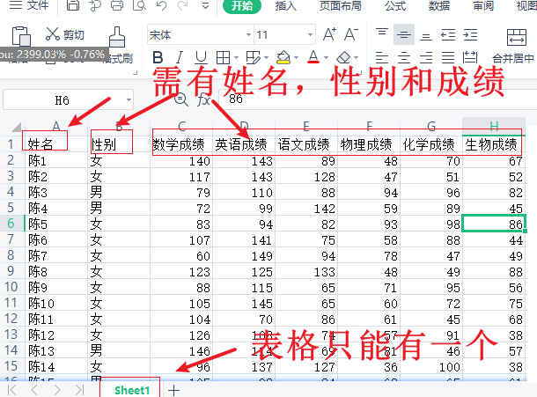
特别注意：数据不能有合并单元格，表格只能有一个

2、点击【新建分班】或【均衡分班】
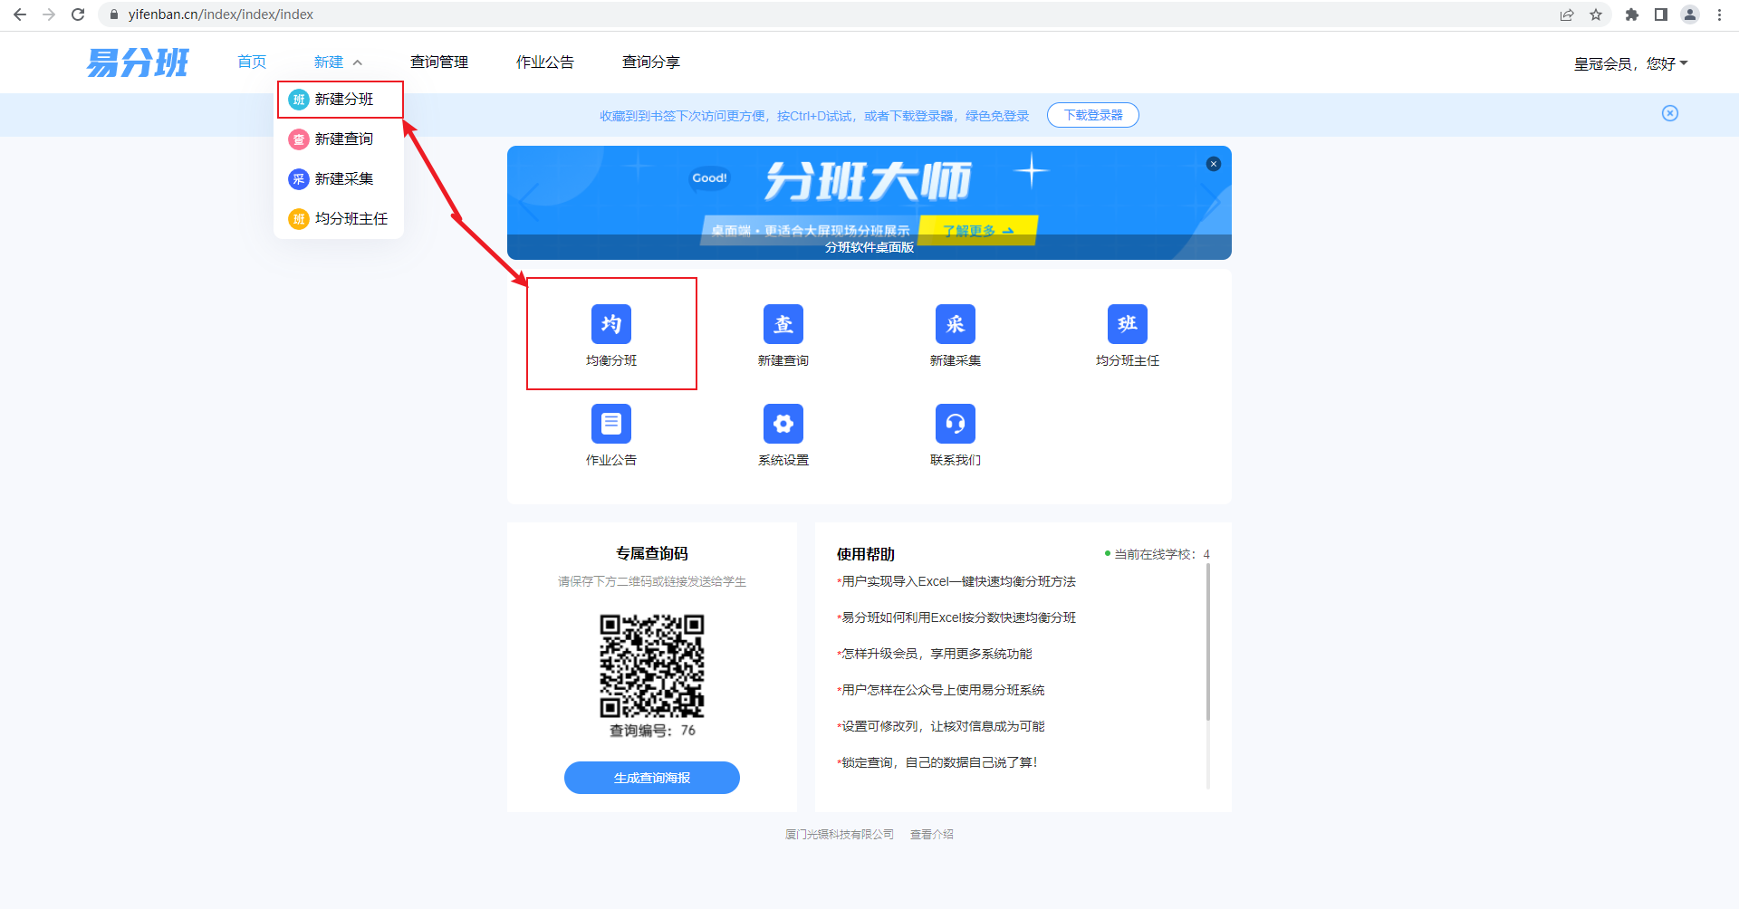
- 选择【基础分班】
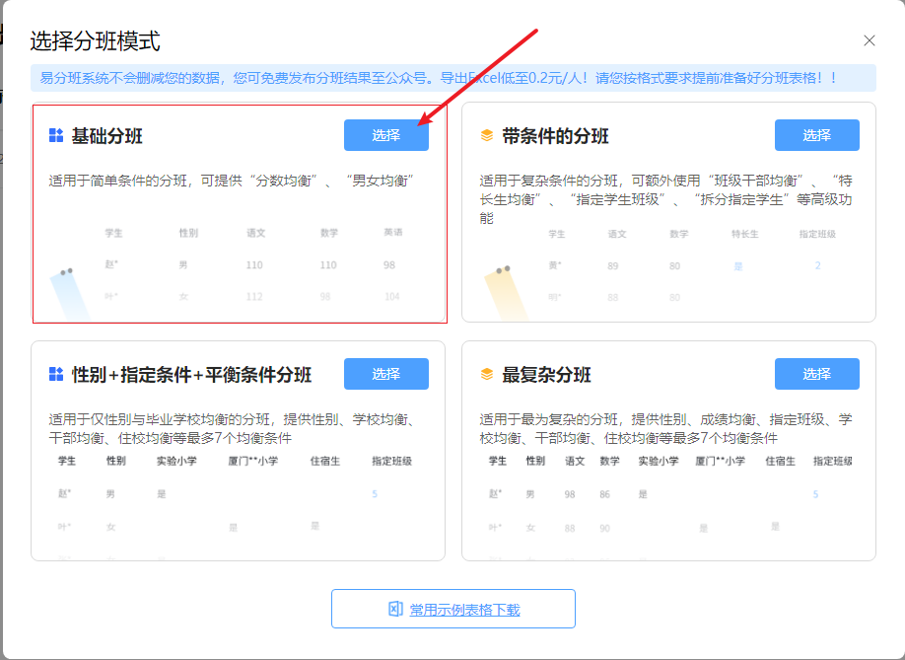
4、设置分班名称、上传Excel，上传成功后，点击【下一步】
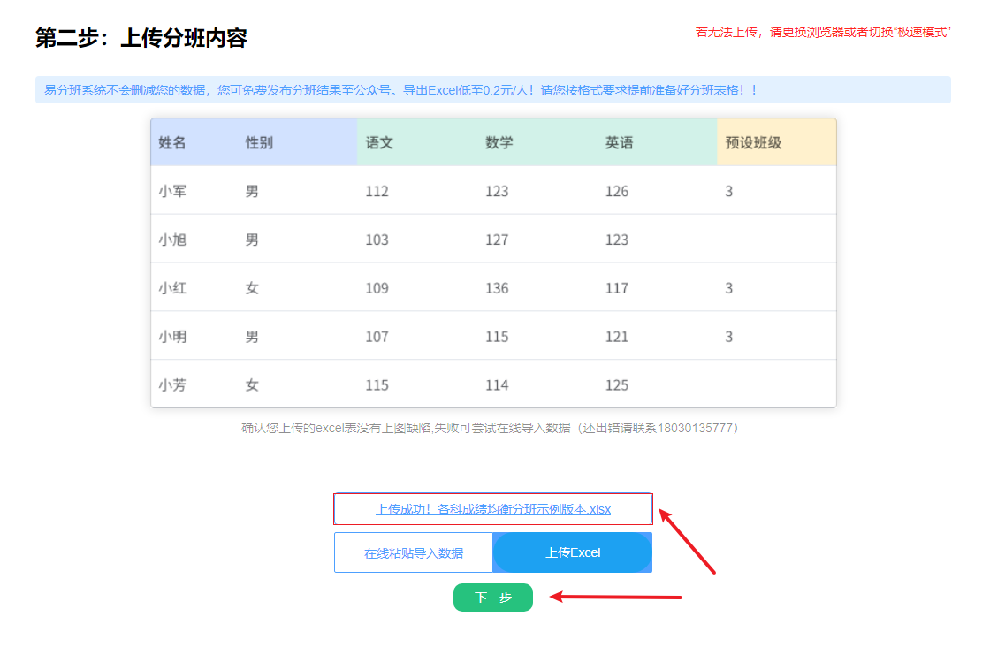

5、设置分班条件
①姓名对应的条件类型选择【学生姓名】；
②性别对应的条件类型选择【性别】；
③各科成绩对应的条件类型选择【成绩】
④其他类型如学籍号、地址、联系方式等选择【保留】
点击【保存设置】
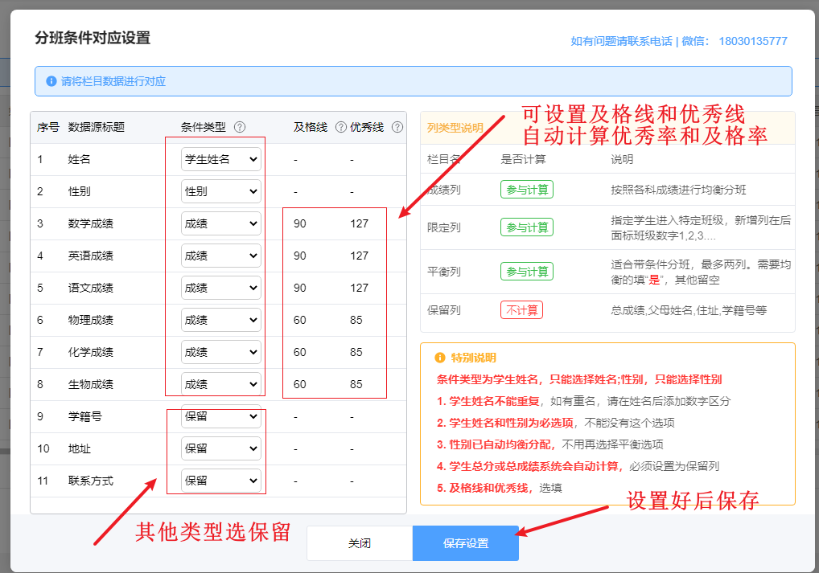

条件类型说明：
成绩列是指：按照各科成绩进行均衡分班；
保留列是指：不参与运算；
及格线和优秀线，分班之后计算该班级及格率和优秀率。
如60分及格，及格线就填【60】

- 核对数据无误，点击【确认无误】，如果刚才类型设置错误可以点击右上角【类型设置】
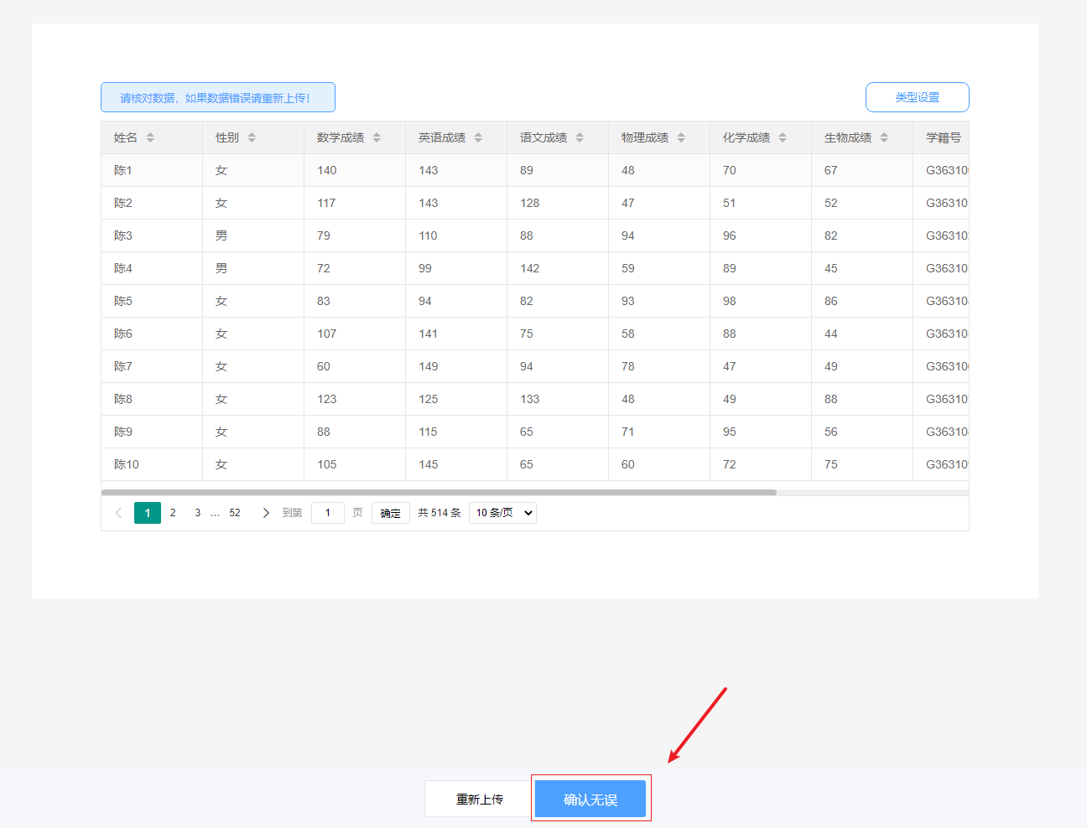

7、在均衡分班模式，选择【性别优先】，接着设置分班个数，最后点击【开始分班】
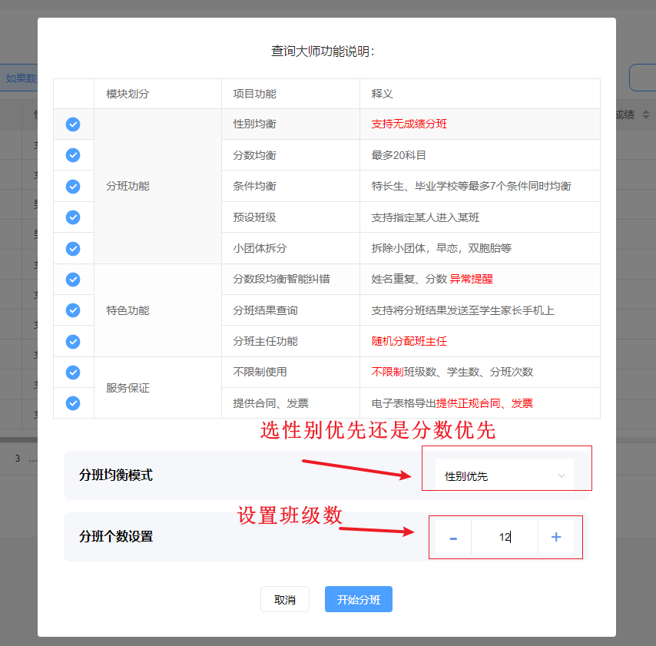
分班均衡模式说明：
性别优先是指：性别一定均衡，分数不一定均衡
分数优先是指：分数一定均衡，性别不一定均衡

8、检查分班结果，不满意点击【重新分班】
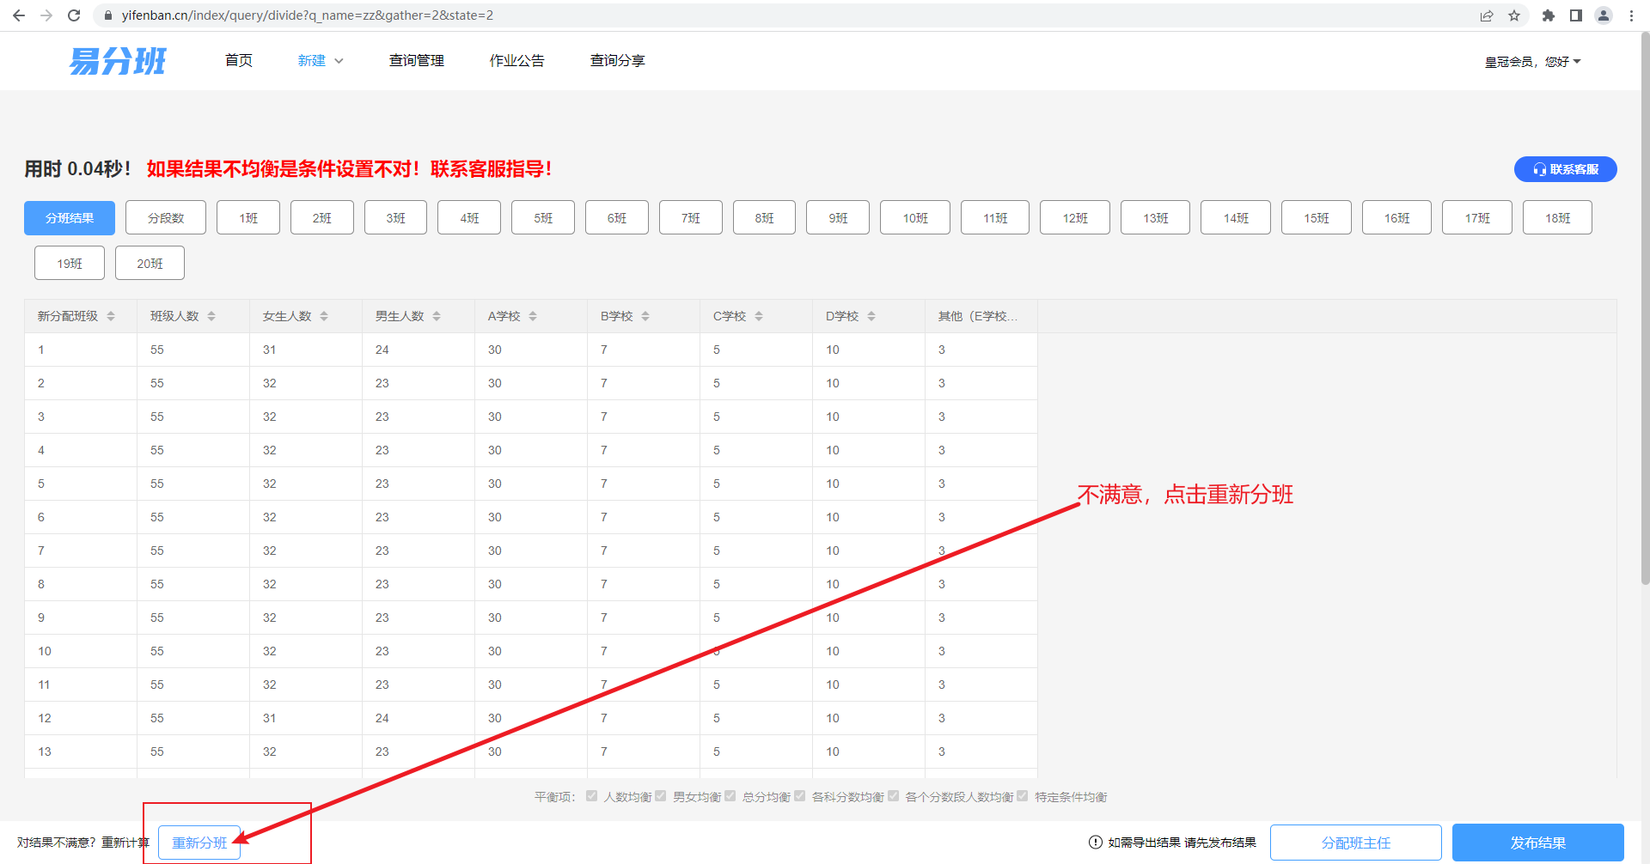

- 如果对分班结果满意，点击【发布结果】，才能导出。所见即所得，导出的数据也是展示的这些。
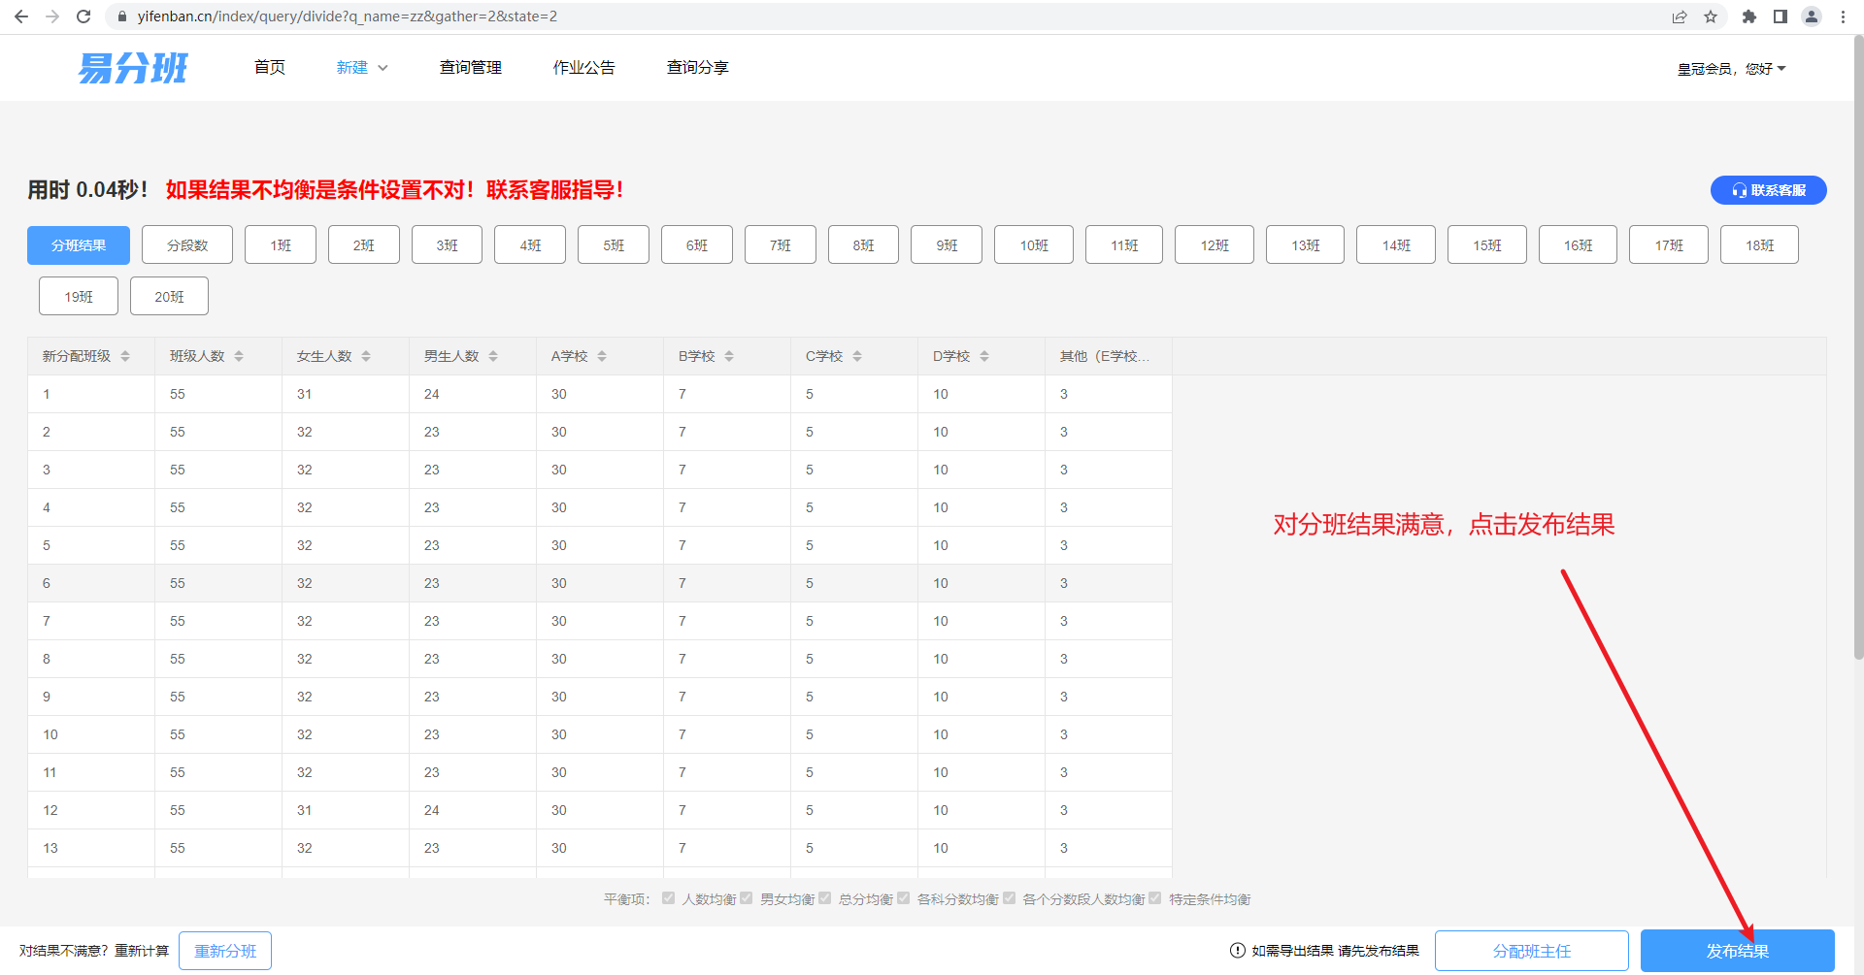
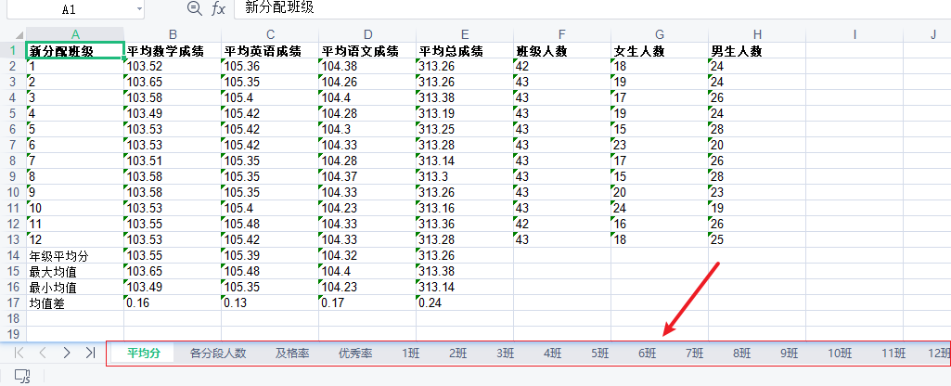

11.发布时关闭【立即查询】，勾选姓名，点击【提交并发布】，提交后在【查询管理】找到发布记录，可以再次导出，
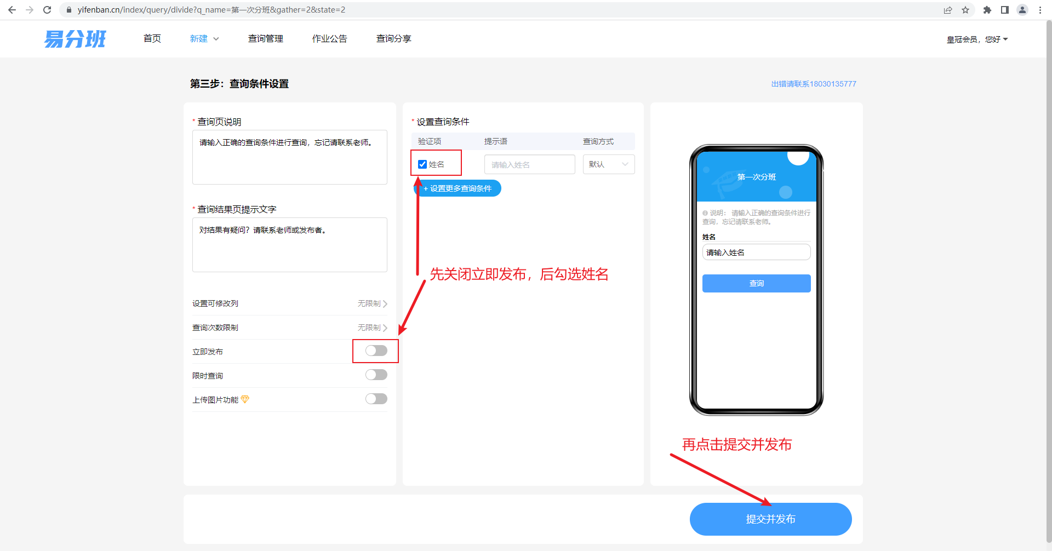

- 发布后可导出
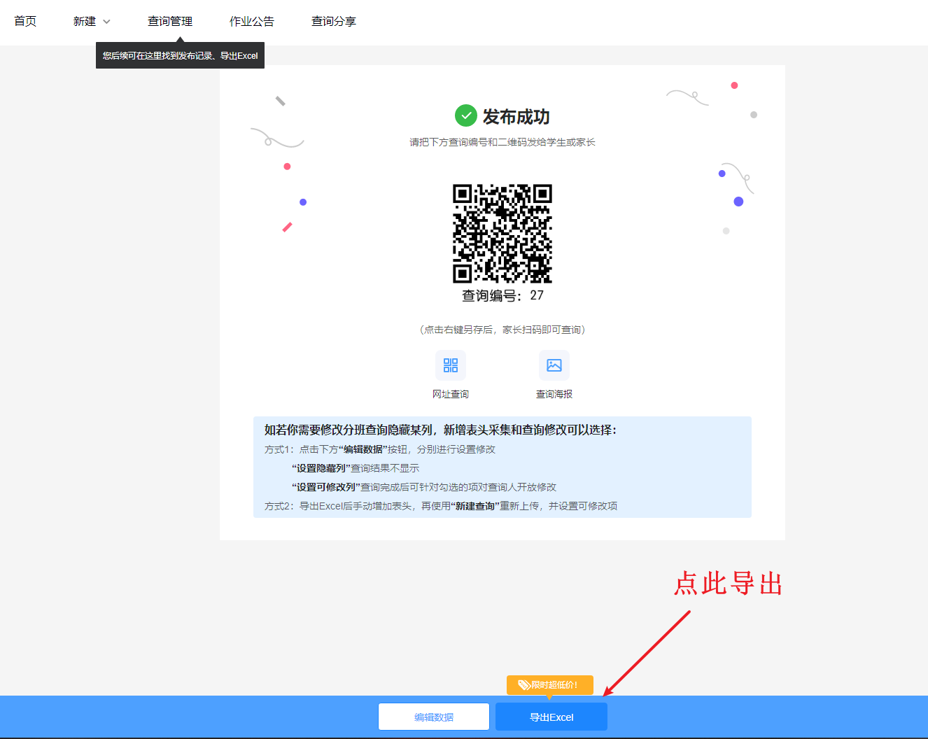

- 也可以进入【查询管理】，进行导出
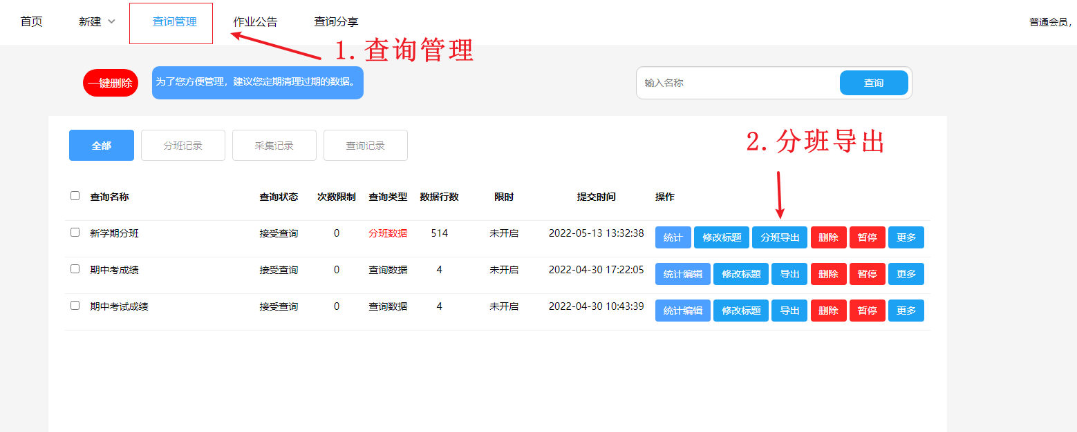

选择导出
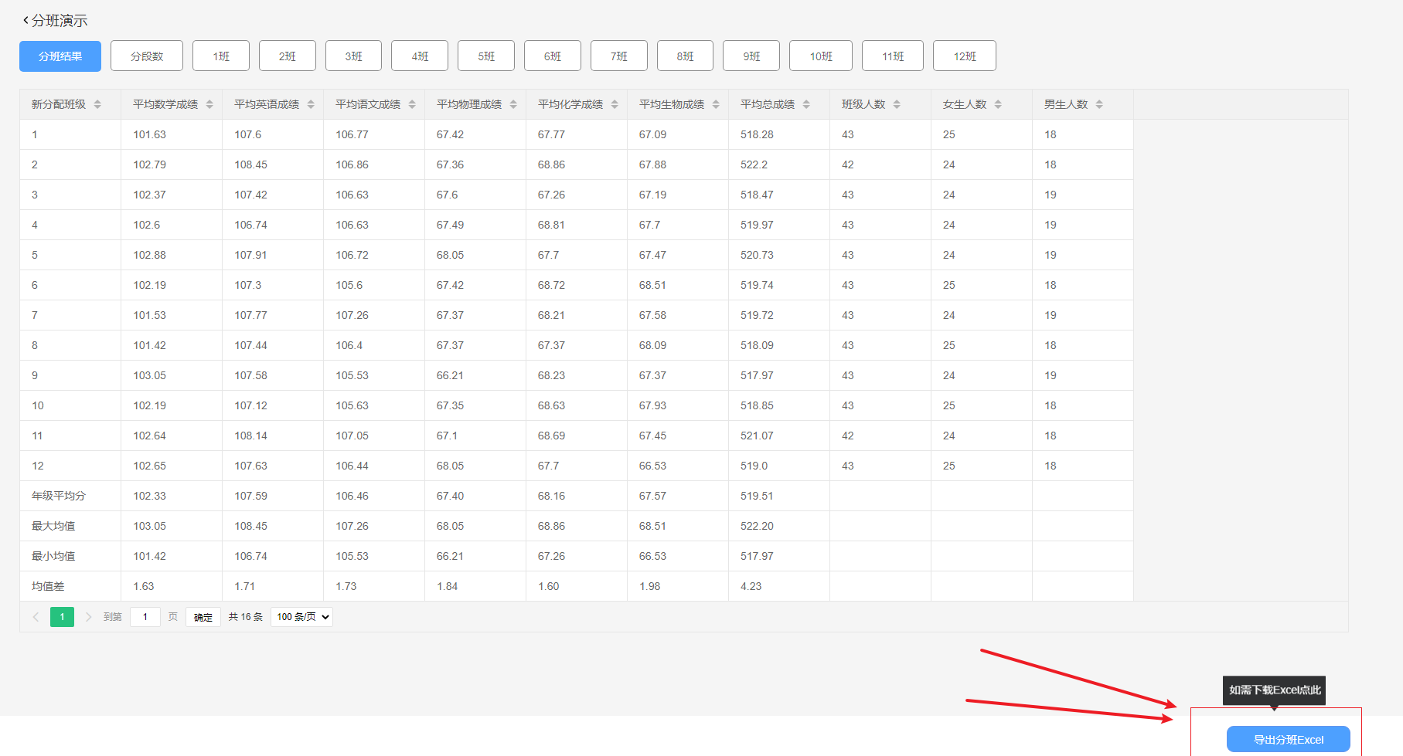

导出说明与收费模式说明：
- 人数较少选择按条导出比较划算，价格自动计算
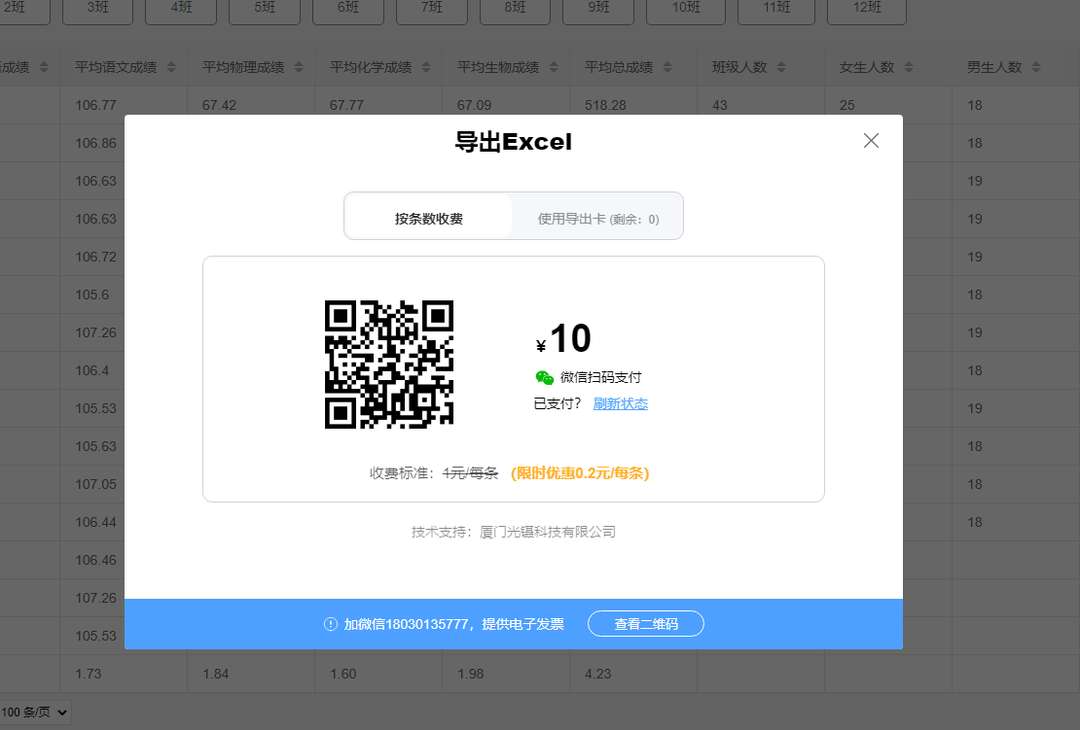
- 人数较多选择购买导出卡
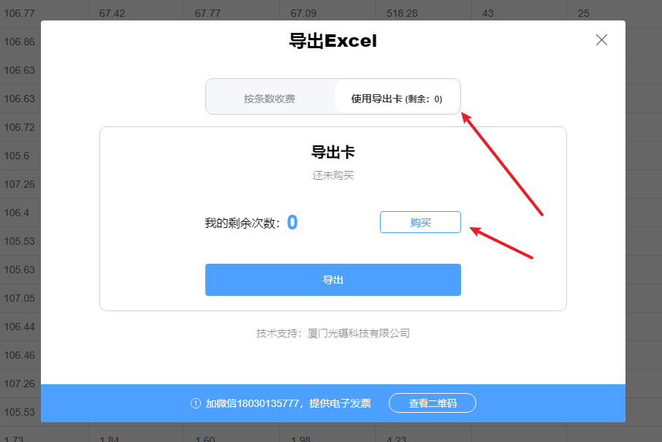

导出卡分三种，分别是可以进行3次导出的，和一年内不限制次数导出，还有终生不限制次数导出
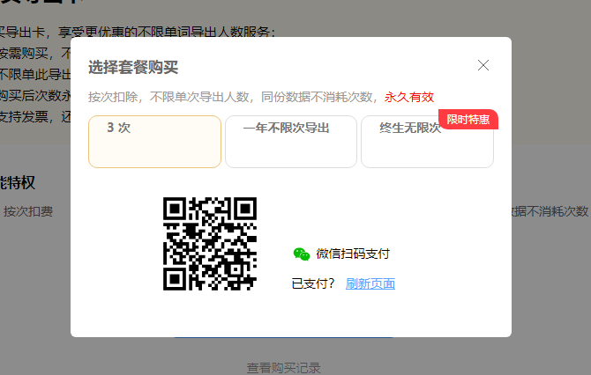
- 若不想付费导出，可以直接发布分班查询，学生直接扫码查询分班结果。
1.在【查询管理】进入分班【统计】页面
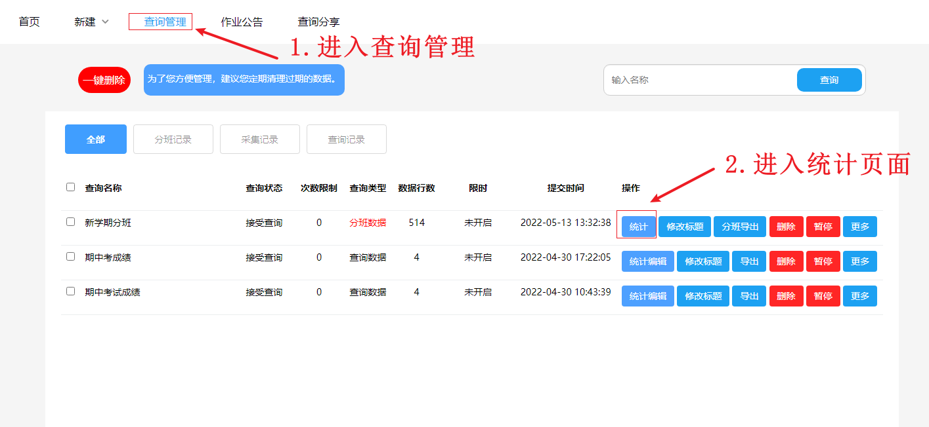

- 点击设置隐藏列隐藏不想被查询的字段
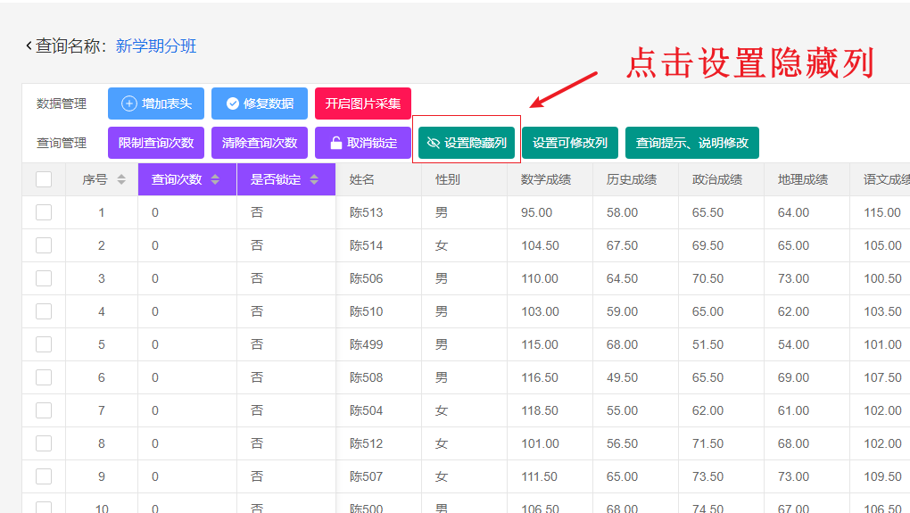

- 点击取消前面的原点，就可以了
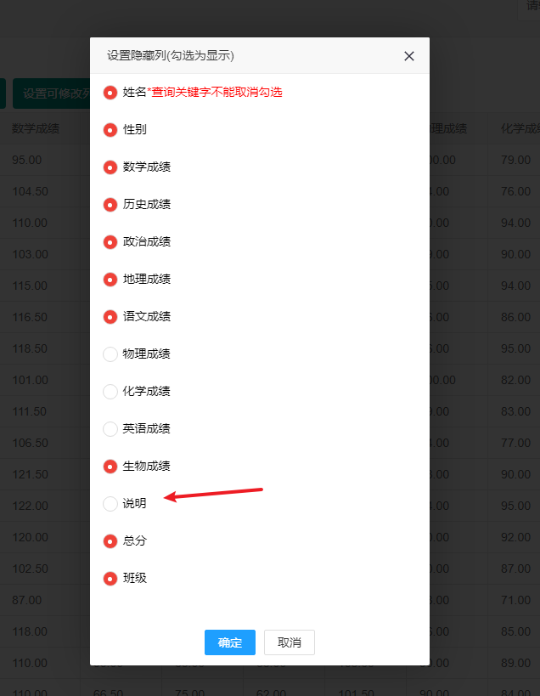
4.设置确认后，返回【查询管理】界面，点击开始按钮，学生就可以查询。
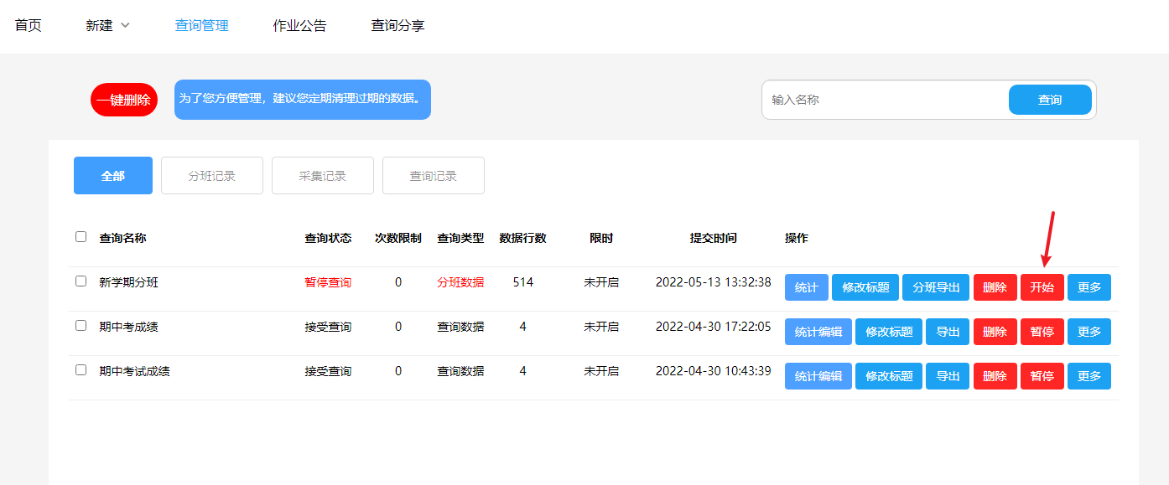

5.返回首页，把二维码发给学生就可以扫码进行查询
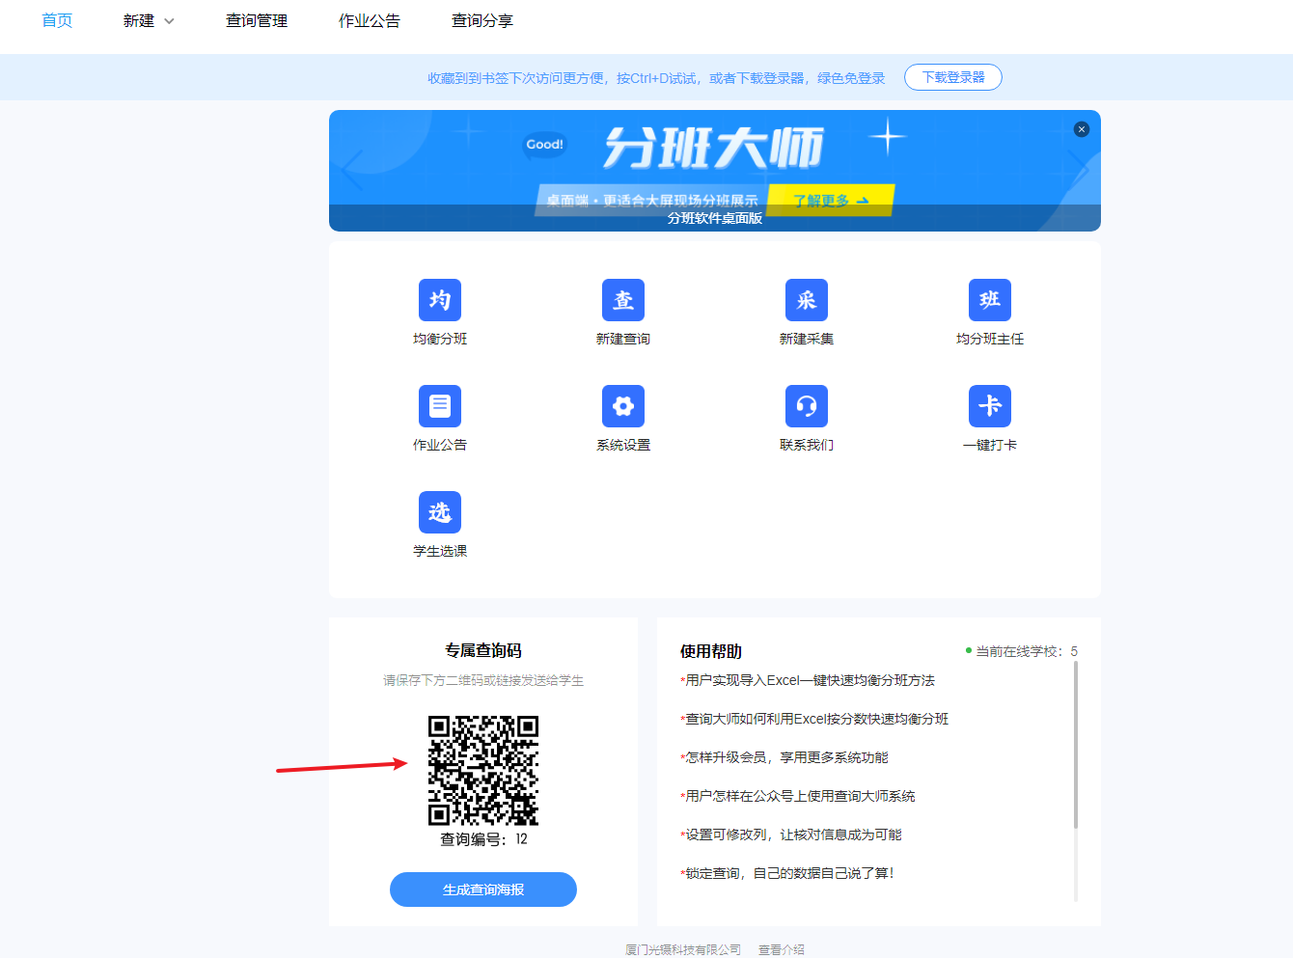

6.学生扫码后，点击图文进入查询系统
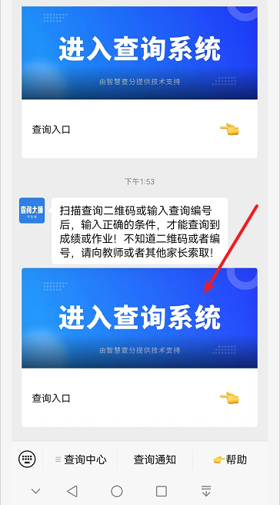

7.点击发布的分班列表
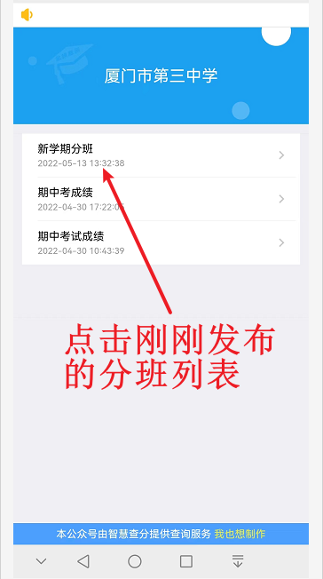

8.输入姓名进行查询
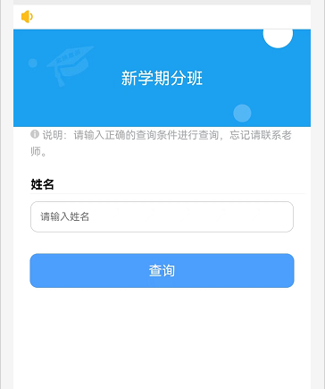

9.就可以查询出新分班的结果
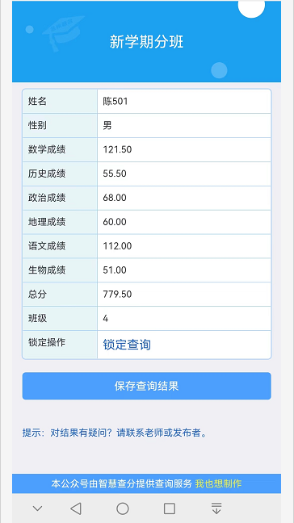

注：若是觉得网页模式不适合在现场进行大屏公示分班情况和分班结果，可使用桌面版分班软件，官方地址: www.fenbanruanjian.com

